

**О внесении изменений в приказ Министра юстиции Республики Казахстан от 30 июня 2015 года № 367 "Об утверждении регламента государственной услуги "Апостилирование официальных документов, исходящих из органов юстиции и иных государственных органов, а также нотариусов Республики Казахстан"**

***Утративший силу***

Приказ Министра юстиции Республики Казахстан от 7 августа 2017 года № 1001. Зарегистрирован в Министерстве юстиции Республики Казахстан 8 августа 2017 года № 15466. Утратил силу приказом и.о. Министра юстиции Республики Казахстан от 27 мая 2020 года № 58 (вводится в действие по истечении десяти календарных дней после дня его первого официального опубликования)

      Сноска. Утратил силу приказом и.о. Министра юстиции РК от 27.05.2020 № 58 (вводится в действие по истечении десяти календарных дней после дня его первого официального опубликования).

**ПРИКАЗЫВАЮ:**

      1. Внести в приказ Министра юстиции Республики Казахстан от 30 июня 2015 года № 367 " Об утверждении регламента государственной услуги "Апостилирование официальных документов, исходящих из органов юстиции и иных государственных органов, а также нотариусов Республики Казахстан" (зарегистрирован в Реестре государственной регистрации нормативных правовых актов под № 11685, опубликован в информационно-правовой системе "Әділет" от 13 августа 2015 года) следующие изменения:

      в Регламенте государственной услуги "Апостилирование официальных документов, исходящих из органов юстиции и иных государственных органов, а также от нотариусов Республики Казахстан", утвержденном указанным приказом:

      пункты 2 и 3 изложить в следующей редакции:

      "2. Форма оказания государственной услуги: электронная/бумажная.

      3. Результат оказания государственной услуги:

      Документ со штампом "апостиль" на бумажном носителе, согласно приложению 1 к Стандарту, письмо о прекращении рассмотрения заявления в случае обращения услугополучателя с ходатайством либо мотивированный ответ об отказе в оказании государственной услуги на бумажном носителе при предъявлении документа, удостоверяющего личность, в случаях и по основаниям, предусмотренным пунктом 10 Стандарта.

      На портале в "личный кабинет" услугополучателя направляется уведомление о готовности результата рассмотрения в оказании государственной услуги в форме электронного документа, подписанного электронной цифровой подписью (далее – ЭЦП) уполномоченного лица услугодателя, с указанием места и даты сдачи и получения результата государственной услуги, письмо о прекращении рассмотрения заявления в случае обращения услугополучателя с ходатайством либо мотивированный ответ об отказе в оказании государственной услуги в форме электронного документа в случаях и по основаниям, предусмотренным пунктом 10 Стандарта.";

      часть вторую пункта 4 изложить в следующей редакции:

      "Услугополучатель имеет возможность получения государственной услуги в электронной форме через портал при условии наличия ЭЦП или одноразового пароля, в случае регистрации и подключения абонентского номера услугополучателя, предоставленного оператором сотовой связи, к учетной записи портала.";

      пункты 7 и 7-1 изложить в следующей редакции:

      "7. Описание последовательности процедур (действий) между структурными подразделениями услугодателя при поступлении документа через Государственную корпорацию:

      1) в течение 15 (пятнадцати) минут осуществляет прием документов и регистрацию заявления в информационной системе Государственной корпорации и передачу услугодателю на исполнение;

      2) сотрудник канцелярии услугодателя после поступления заявления и необходимых документов для оказания государственной услуги в течение 20 (двадцати) минут проводит регистрацию реестра в Единой системе электронного документооборота услугодателя, ставит на контроль согласно сроку, установленному пунктом 4 Стандарта и передает на рассмотрение руководителю услугодателя;

      3) руководитель услугодателя в течение 15 (пятнадцати) минут согласно резолюции отписывает заявление услугополучателя руководителю отдела обеспечения и контроля за регистрацией актов гражданского состояния и апостилирования или специалисту услугодателя для исполнения;

      4) специалист осуществляет следующие последовательные действия:

      проверяет представленные документы на соответствие пункту 9 Стандарта и другим нормативным правовым актам;

      регистрирует документы в книге регистрации документов, представленных для проставления апостиля, проверяет подлинности официального документа, подготавливает представленный документ для апостилирования, письмо о прекращении рассмотрения заявления в случае обращения услугополучателя с ходатайством либо мотивированный ответ об отказе в оказании государственной услуги в течение 14 (четырнадцати) часов 35 (тридцати пяти) минут представляет руководителю услугодателя для изучения;

      руководитель услугодателя в течение 20 (двадцати) минут изучает предоставленные документы услугополучателя, необходимых для оказания государственной услуги, документ, подготовленный сотрудником услугодателя, подписывает его, проставляет на нем печать и возвращает сотруднику услугодателя;

      сотрудник услугодателя в течение 15 (пятнадцати) минут с момента получения выдает результат государственной услуги сотруднику канцелярии услугодателя, который выдает готовый документ, письмо о прекращении рассмотрения заявления в случае обращения услугополучателя с ходатайством либо мотивированный ответ об отказе в оказании государственной услуги работнику Государственной корпорации по реестру.

      Заявления, поступающие с Государственной корпорации в информационной системе государственных органов, не регистрируются.

      7-1. Описание последовательности процедур (действий) между структурными подразделениями при поступлении документа через портал:

      1) сотрудник канцелярии услугодателя после поступления заявления и необходимых документов для оказания государственной услуги в течение 20 (двадцати) минут передает их на рассмотрение руководителю услугодателя;

      2) руководитель услугодателя в течение 15 (пятнадцати) минут согласно резолюции отписывает заявление услугополучателя руководителю отдела обеспечения и контроля за регистрацией актов гражданского состояния и апостилирования или специалисту услугодателя для исполнения;

      3) специалист осуществляет следующие последовательные действия:

      проверяет представленные документы на соответствие пункту 9 Стандарта и другим нормативным правовым актам;

      регистрирует документы в книге регистрации документов, представленных для проставления апостиля, проверяет подлинности официального документа, подготавливает представленный документ для апостилирования, письмо о прекращении рассмотрения заявления в случае обращения услугополучателя с ходатайством либо мотивированный ответ об отказе в оказании государственной услуги в течение 6 (шести) часов 50 (пятидесяти) минут, представляет руководителю услугодателя для изучения;

      руководитель услугодателя в течение 20 (двадцати) минут изучает предоставленные документы услугополучателя, необходимых для оказания государственной услуги, документ, подготовленный сотрудником услугодателя, подписывает его, проставляет на нем печать и возвращает сотруднику услугодателя;

      сотрудник услугодателя в течение 15 (пятнадцати) минут с момента получения выдает результат государственной услуги сотруднику канцелярии услугодателя, который выдает готовый документ, письмо о прекращении рассмотрения заявления в случае обращения услугополучателя с ходатайством либо мотивированный ответ об отказе в оказании государственной услуги работнику Государственной корпорации по реестру.";

      приложения к регламенту государственной услуги изложить в редакции согласно приложению к настоящему приказу.

      2. Департаменту регистрационной службы и организации юридических услуг Министерства юстиции Республики Казахстан в установленном законодательством Республики Казахстан порядке обеспечить:

      1) государственную регистрацию настоящего приказа в Министерстве юстиции Республики Казахстан и его официальное опубликование;

      2) размещение настоящего приказа на официальном интернет-ресурсе Министерства юстиции Республики Казахстан.

      3. Контроль за исполнением настоящего приказа возложить на курирующего заместителя Министра юстиции Республики Казахстан.

      4. Настоящий приказ вводится в действие по истечении десяти календарных дней после дня его первого официального опубликования.

|  |  |
| --- | --- |
| *Министр юстиции*  *Республики Казахстан* | *М. Бекетаев* |

|  |  |
| --- | --- |
|  | Приложение к приказу Министра юстиции  Республики Казахстан от 7 августа 2017 года № 1001 |
|  | Приложение 1  к Регламенту государственной услуги "Апостилирование официальных документов, исходящих из органов юстиции и иных государственных органов, а также нотариусов Республики Казахстан" |

**Описание последовательности процедур (действий) между структурными подразделениями (работниками) услугодателя**

|  |  |  |  |  |  |  |
| --- | --- | --- | --- | --- | --- | --- |
| **1** | **№ действия (хода, потока работ)** | **2** | **3** | **4** | **5** | **6** |
| 2 | Перечень структурных подразделений (работников) услугодателя | Канцелярия услугодателя | Руководитель услугодателя | Руководитель отдела либо специалист отдела (где не предусмотрена единица руководителя отдела) | Руководитель услугодателя | Канцелярия услугодателя |
| 3 | Описание последовательности процедур (действий) | Прием документов по реестру | Отписывает документы на рассмотрение руководителю отдела или специалисту отдела (где не предусмотрена единица начальника отдела) | Прием и проверка документов, регистрация в реестре, проведения анализа, рассмотрение заявления и документов, проставление штампа "апостиль" на документе, письмо о прекращении рассмотрения заявления в случае обращения услугополучателя с ходатайством либо мотивированный ответ об отказе в оказании государственной услуги | Подписание результата оказания государственной услуги | Выдача готовых документов работнику Государственной корпорации по реестру |
| 4 | Форма завершения документ со штампом "апостиль", письмо о прекращении рассмотрения заявления в случае обращения услугополучателя с ходатайством либо мотивированный ответ об отказе в оказании государственной услуги | Регистрация реестра в Единой системе электронного документооборота услугодателя и выдача расписки услугополучателю | Отметка в Единой системе электронного документооборота услугодателя и передача документов на рассмотрение | Направление результата оказания государственной услуги на подписание руководителю услугодателя | Передача в канцелярию для выдачи | Получение документа работником Государственной корпорации по реестру |
| 5 | Длительность каждой процедуры | 20 минут | 15 минут | 14 часов 35 минут | 20 минут | 15 минут |

|  |  |
| --- | --- |
|  | Приложение 2 к Регламенту государственной услуги "Апостилирование официальных документов, исходящих из органов юстиции и иных государственных органов, а также нотариусов Республики Казахстан" |

**Справочник**  
**бизнес-процессов оказания государственной услуги**

      "Апостилирование официальных документов, исходящих из органов юстиции и иных государственных органов, а также нотариусов Республики Казахстан"

      При оказании услуги через Государственную корпорацию

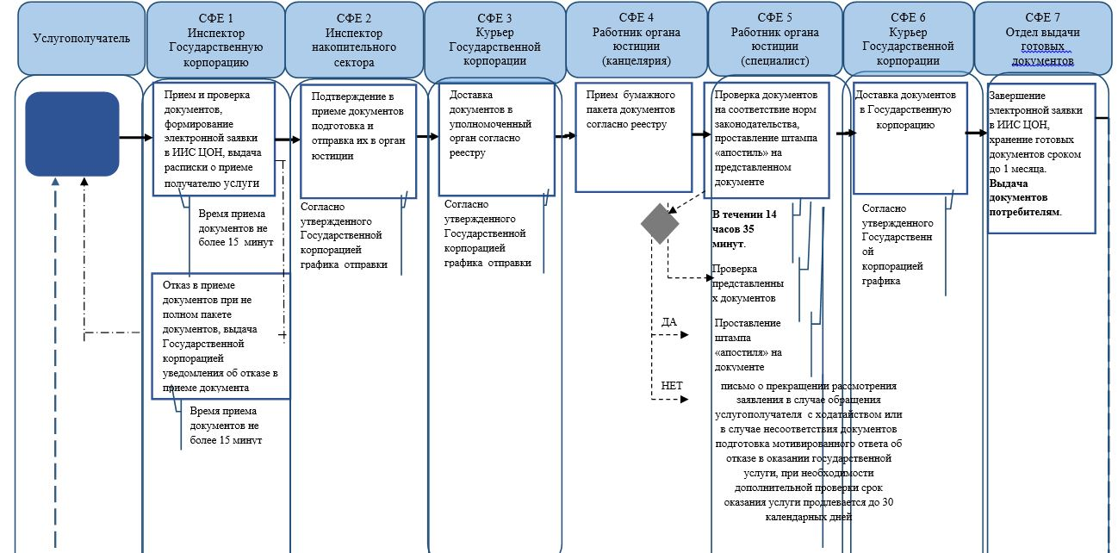

      При оказании услуги посредством Портала электронного правительства

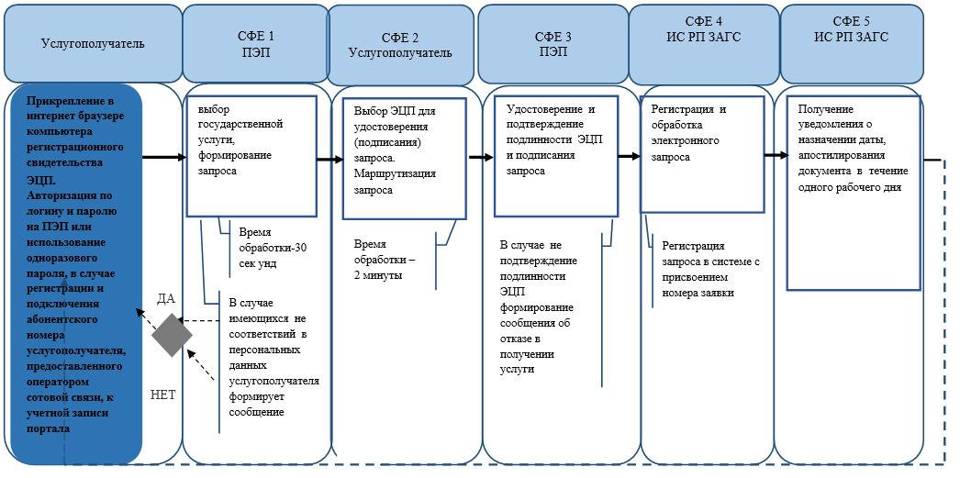

      При предоставлении услуги в электронном формате через Государственную корпорацию

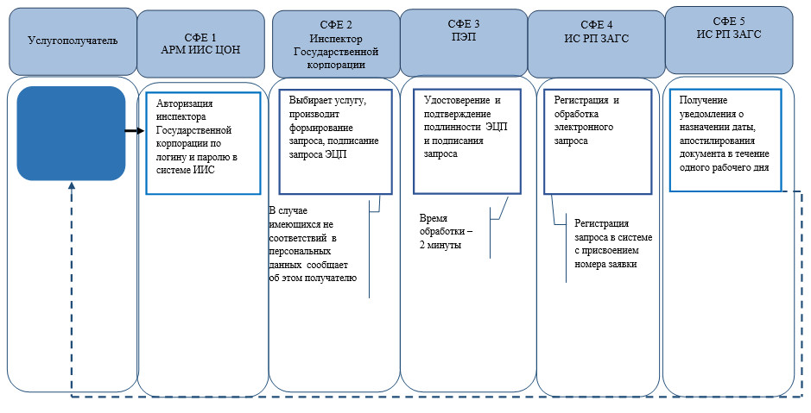

      *СФЕ      - структурно - функциональная единица: взаимодействие структурных подразделений  
(работников) услугодателя, Государственную корпорацию, веб-портала "электронного  
правительства";

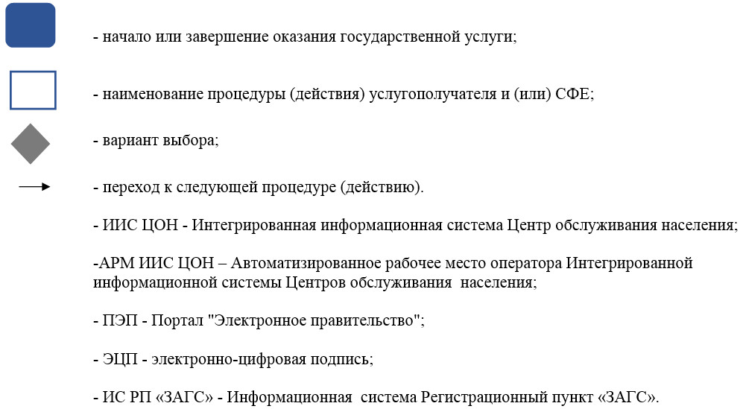

© 2012. РГП на ПХВ «Институт законодательства и правовой информации Республики Казахстан» Министерства юстиции Республики Казахстан